 | государственное автономное профессиональное  образовательное учреждение Самарской области  «Самарский колледж сервиса производственного оборудования имени Героя Российской Федерации Е.В. Золотухина»

Методическая разработка открытого урока
по учебной дисциплине ОП.17 Компьютерная графика
Тема:
«Объёмное моделирование»
по специальности 22.02.06 Сварочное производство

Самара 2022

ОДОБРЕНО  на заседании ПЦК  Протокол № ___ от ________ 2022 г.  Председатель ПЦК __________/ Мишин А.А. |  | УТВЕРЖДАЮ  заместитель директора по УПР  ____________Н.А. Вагизова  ____ __________________ 2023г.

Автор: Мишин А.А, преподаватель ГАПОУ СКСПО

Данная методическая разработка адресована преподавателям в помощь при организации открытого урока в форме практической работы. Разработка содержит методические указания подготовки и проведения открытого урока, технологическую карту, а также приложения, в которых представлены раздаточный материал и варианты домашнего задания. Представлен список методической и учебной литературы.

Содержание
Введение………………………………………………………………………….. | 5
Цели и задачи методической разработки………………………………………. | 6
Технологическая карта урока………………………………………………….. | 7
Приложение 1 Раздаточный материал  «Памятка для студента – алгоритм построения объёмной модели»………………………………………………………………………….. | 15
Приложение 2  Раздаточный материал  «Комплект вариативных заданий для построения объёмной модели»…………………………………………………………………………. | 18
Приложение 3.  Методические указания студентам к выполнению домашней практической работы «Построение объёмной модели»……………………………………………… | 19
Список используемой литературы …………………………………………. | 21

Введение
Методическая разработка посвящена одной из важных тем курса компьютерной графики – «Объёмное моделирование». Усвоение темы необходимо для формирования ряда профессиональных и общих компетенций будущего специалиста по специальности 22.02.06 Сварочное производство. Данный урок является уроком темы 1.3 Объёмное моделирование в соответствии с Рабочей программой по учебной дисциплине ОП 17. Компьютерная графика основной профессиональной образовательной программы по специальности 22.02.06 Сварочное производство.
В условиях реализации ФГОС содержание и форма проведения урока ориентированы, прежде всего, на самостоятельную работу студента непосредственно на уроке. Поэтому значительная часть урока посвящена построению объёмных моделей в соответствии с заданием практической работы.
Урок проводится с использованием методов и приёмов технологии проблемного обучения – постановка проблемного вопроса, мозговой штурм, анализ предлагаемой проблемы, а также используется метод эвристической беседы в ходе изложения нового учебного материала. Кроме того, любой урок компьютерной графики основан на применении наглядно-демонстрационных методов – слайды учебной презентации, модели изучаемых конструкций, раздаточный материал.
В ходе практической работы студенты выполняют построение объёмной модели по индивидуальному заданию. Задача каждого студента – представить выполненное задание на рабочем компьютере.

Цели и задачи методической разработки
Цель данной методической разработки – подготовка и проведение урока по теме «Объёмное моделирование».
Задачи –
- определить оптимальную технологию обучения,
- определить методы реализации поставленных целей урока,
- подобрать учебно-методическое содержание темы урока,
- определить структурные части урока,
- разработать технологическую карту урока, определив деятельность преподавателя и студентов, а также хронометраж этапов урока,
- разработать методические указания студентам для выполнения практической работы,
- подобрать наглядный материал,
- подготовить раздаточный материал,
- разработать задания для закрепления усвоенных умений и навыков.

ТЕХНОЛОГИЧЕСКАЯ КАРТА УРОКА

«Объёмное моделирование»
Преподаватель: Мишин Алексей Анатольевич
Учебная дисциплина: «ОП.17 Компьютерная графика»
Специальность: 22.02.06 Сварочное производство
Группа: 33 -Т
Тема учебного занятия: «Объёмное моделирование»
Тип учебного занятия: практическое занятие
Форма учебного занятия: комбинированный урок
Длительность: 45 минут
Основная педагогическая технология: технология проблемного обучения

Цель учебного занятия:
- формирование и развитие знаний о построении объёмных моделей,
- систематизация и дальнейшее развитие навыков чтения и построения чертежа,
- систематизация и дальнейшее развитие навыков работы в программе КОМПАС – 3Dv19.

Задачи:
Образовательная
- определение проекций объёмной модели;
- выполнение построения объёмной модели в программе КОМПАС – 3Dv19.

Развивающая
- Развитие навыков чтения и выполнения конструкторской и технологической документации,
- Развитие навыков построения объёмной модели,
- Развитие умений выполнять чертежи технических деталей в компьютерной графике,
- Развитие и закрепление знаний о различных командах в программе КОМПАС – 3Dv19.

Воспитательная
- Развитие интереса к изучаемой дисциплине;
- Развитие инженерного склада ума;
- Развитие общих и профессиональных компетенций будущих специалистов по специальности 22.02.06 сварочное производство.

Оборудование:
- Мультимедийный комплект;
- Рабочие компьютеры;
- Программное обеспечение КОМПАС – 3Dv19.

Общие и профессиональные компетенции, на формирование которых направлено учебное занятие
ОК 01. Понимать сущность и социальную значимость своей будущей профессии, проявлять к ней устойчивый интерес
ОК 02. Организовывать собственную деятельность, выбирать типовые методы и способы выполнения профессиональных задач, оценивать их эффективность и качество.
ОК 03. Принимать решения в стандартных и нестандартных ситуациях и нести за них ответственность.
ОК 04. Осуществлять поиск и использование информации, необходимой для эффективного выполнения профессиональных задач, профессионального и личностного развития.
ОК 05. Использовать информационно-коммуникационные технологии в профессиональной деятельности.
ОК 06. Работать в коллективе и команде, эффективно общаться с коллегами, руководством, потребителями.
ОК 07. Брать на себя ответственность за работу членов команды (подчиненных), за результат выполнения заданий.
ОК 8. Самостоятельно определять задачи профессионального и личностного развития, заниматься самообразованием, осознанно планировать повышение квалификации.
ОК 9. Ориентироваться в условиях частой смены технологий в профессиональной деятельности.
ПК 1.1. Использовать конструкторскую документацию при разработке технологических процессов изготовления деталей.
ПК 1.2. Выбирать метод получения заготовок и схемы их базирования.
ПК 1.3. Составлять маршруты изготовления деталей и проектировать технологические операции.
ПК 1.4. Разрабатывать и внедрять управляющие программы обработки деталей.
ПК 1.5. Использовать системы автоматизированного проектирования технологических процессов обработки деталей.
ПК 2.1. Планировать и организовывать работу структурного подразделения.
ПК 2.2. Руководить работой структурного подразделения.
ПК 2.3. Анализировать процесс и результаты деятельности подразделения.
ПК 3.1. Обеспечивать реализацию технологического процесса по изготовлению деталей
ПК 3.2. Проводить контроль соответствия качества деталей требованиям технической документации.

Ход учебного занятия

Этап урока, время | Деятельность преподавателя | Деятельность обучающихся
- Организационный момент. 2 мин  - Подведение к теме урока. Постановка темы, цели и задач урока. 3 мин. | Добрый день, уважаемые студенты!  А вы знали, что вы учитесь на волшебников? Ведь следуя логике известного высказывания сварка – это магия, а сварщик волшебник. Ведь только волшебник может соединить два куска металла воедино.  Сегодня мы узнаем один из секретов этого волшебства.  Приём «мозговой штурм» - раскрытие темы урока через постановку проблемы посредством иллюстраций. На экране – примеры объёмных конструкций, для изготовления которых необходимо мастерство сварщика.  «Сейчас на экране вы видите примеры объёмных моделей. Сложно ли создать этот чертёж на бумаге?  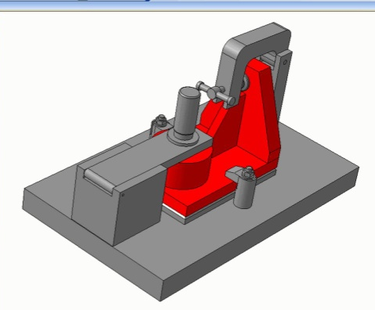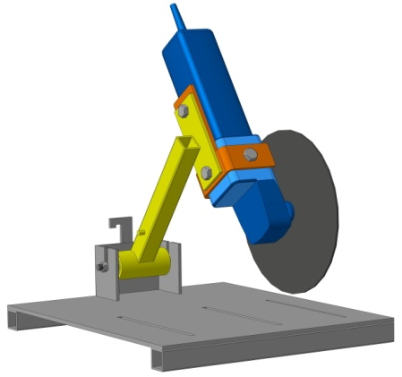  Сегодня мы узнаем секрет мастерства сварщика – как создать чертёж объёмной модели на основе программы КОМПАС – 3Dv19.  Итак, Цель – научиться строить чертёж объёмной модели и изучить соответствующие команды программы КОМПАС – 3Dv19.  Тема нашего урока – объёмное моделирование.  Предполагаемый результат урока - Построение моделей операциями выдавливания. | Приветствуют, настраиваются на работу.  Рассматривают иллюстрации на слайде, отвечают на вопрос.  Совместно с учителем определяют тему и цель урока.
3. Актуализация знаний. 5 мин. | Приём «Эвристическая беседа»  На самом деле любая конструкция, какая бы сложная она не была, может быть изображена на листе бумаги. Вопросы для студентов:  - Как называется объёмная модель на чертеже?  - Под каким углом строят оси изометрии?  - Какие команды программы «КОМПАС – 3Dv19» вы знаете?  - Сколько плоскостей используется для построения чертежа? | Студенты отвечают на вопросы, вспоминая особенности построения объёмной модели и актуализируют знания по дисциплинам «Инженерная графика» и «Компьютерная графика»
4. Формирование знаний о построении объёмных моделей. 10 мнут | Приём «Постановка проблемы»  Ребята, перед вами один из элементов объёмной конструкции – цилиндр, который вам нужно будет построить. Как это можно сделать на бумаге вы уже знаете. Перечислите действия (желательно в соответствии с алгоритмом), необходимые для построения окружности в изометрии. Сколько вам потребуется времени для оформления чертежа.  Сегодня познакомимся с алгоритмом построения объёмной модели на основе программы КОМПАС – 3Dv19 и таким образом узнаем гораздо более быстрый способ построения объёмной модели.  Приём наглядной демонстрации и использования раздаточного материала (при объяснении учебного материала преподаватель делает построения чертежа на компьютере с демонстрацией на экране).  Получив памятку оформления чертежа объёмной модели в программе КОМПАС – 3Dv19, студенты по очереди зачитывают пункты алгоритма, а преподаватель их демонстрирует на экране.  Алгоритм построения объёмной модели:  - Создать документ «Деталь»  - Выбрать плоскость.  - Создать эскиз.  - Начертить контур элемента детали.  - Применить команду «элемент выдавливания» | Студенты отвечают на вопросы преподавателя.  Студенты изучают новый материал
5. Формирование и усвоение навыков построения объёмной модели в программе КОМПАС – 3Dv19. 17 минут | Приём «Практическое задание»  Сейчас каждый из вас применяя теоретические знания, выполняет практическое задание (студентам раздаются варианты заданий). Итогом работы должна стать объёмная модель, которая видна на мониторе рабочего компьютера. Задание выполняется на время. Студенты, справившиеся с заданием и выполнившие работу в течение 12 минут (максимум), получают оценку 5. Студенты, справившиеся с заданием в течение 13-15 минут, получают оценку -4. Все остальные – оценку 3. | Студенты получают раздаточный материал с вариативными заданиями, на компьютере выполняют построение объёмной модели.
6. Рефлексия 6 мин | Итак, сегодня мы узнали, как построить объёмную модель на основе программы КОМПАС – 3Dv19 .  - какие новые знания вы усвоили на уроке?  - Какие команды программы «Компас» для построения объемных моделей вы усвоили на уроке?  - Как выбрать плоскость для начала построения?  - Сможете ли вы, используя данные навыки, построить другие объёмные модели? | Студенты отвечают на вопрос и оценивают значимость усвоенных на уроке знаний и умений
7. Домашнее задание 2 мин | Выполнить чертёж объёмной модели по индивидуальному заданию, сохранить на электронном носителе и отчитаться на следующем уроке. | Студенты слушают инструкцию, записывают домашнее задание.

Приложение 1
Раздаточный материал
«Памятка для студента – алгоритм построения объёмной модели»

- Создать документ «Деталь»
- Выбрать плоскость.
- Создать эскиз.
- Начертить контур элемента детали.
- Применить команду «элемент выдавливания»
Приложение 2
Раздаточный материал
«Комплект вариативных заданий для построения объёмной модели»
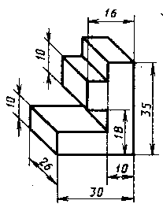
Вариант 1.

Вариант 2.
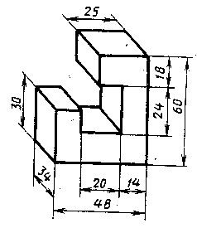

Приложение 3.
Методические указания студентам к выполнению домашней практической работы «Построение объёмной модели»
Цель практической работы:
- закрепить навыки построения объёмной модели на основе программы КОМПАС – 3Dv19,
- отработка навыка применения команды «элемент выдавливания» в программе КОМПАС – 3Dv19.

Задание: выполнить чертёж объёмной модели в программе КОМПАС – 3Dv19 в соответствии с индивидуальным заданием по номеру варианта, которые представлены в таблице. В качестве образца можно использовать задание, выполненное на уроке.
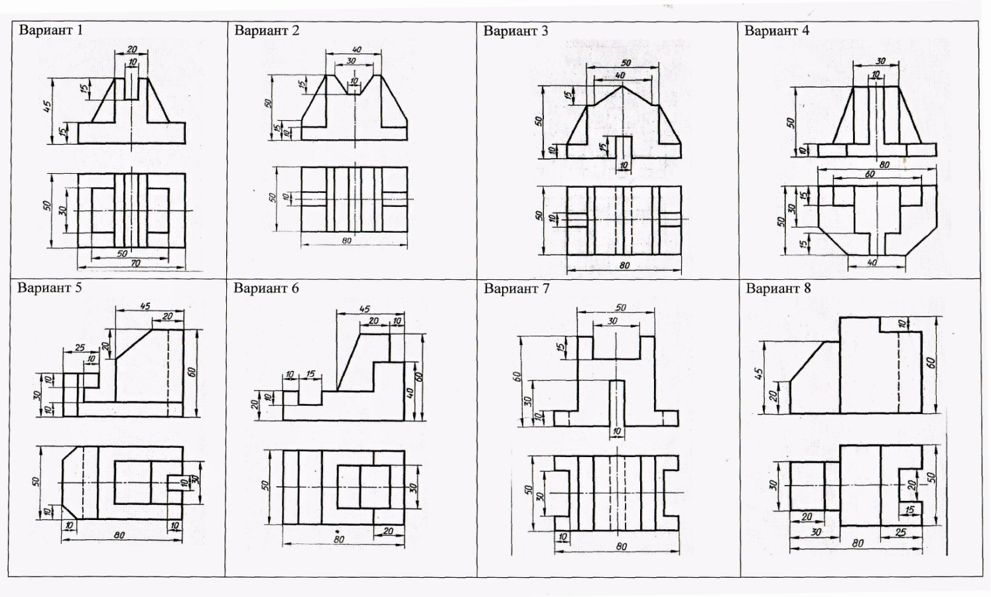

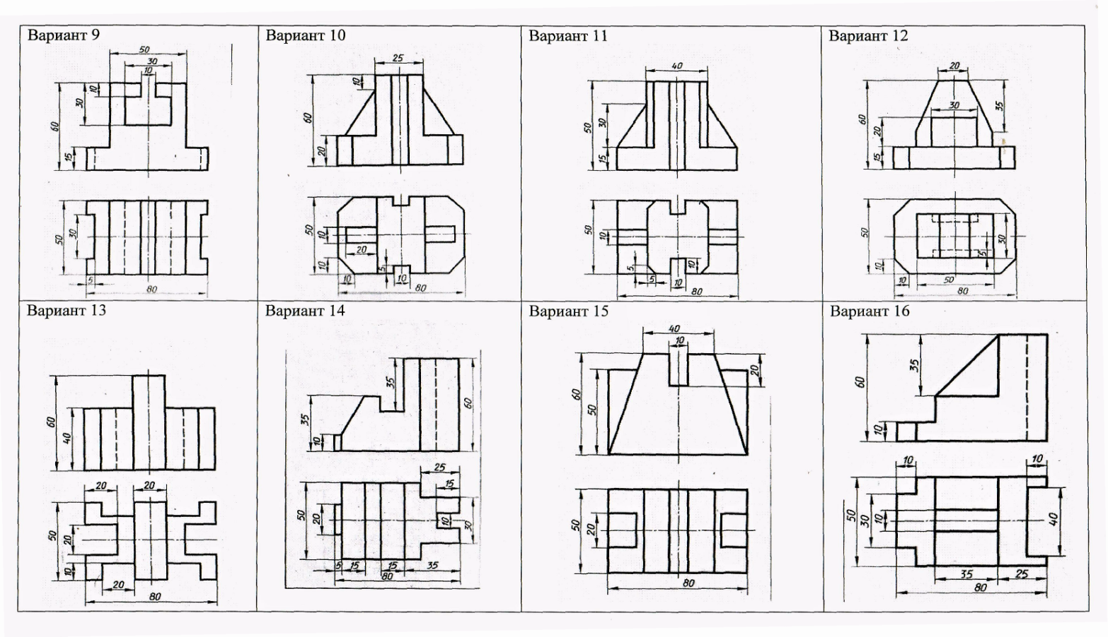

Список используемой литературы
- Ганин Н. Б. Проектирование в системе КОМПАС-3D: Учебный курс. — СПб.: Питер, ДМК-Пресс, 2020. — 448 с.
- Ганин Н. Б. КОМПАС-3D: Трехмерное моделирование. — М.: ДМКПресс, 2019. — 384 с.
- Кидрук М. И. КОМПАС-3D: На 100 %. — СПб.: Питер, 2019. — 560 с.
- Кудрявцев Е. М. КОМПАС-3D: Проектирование в машиностроении. — М.: ДМК-Пресс, 2019. — 440 с.
- Герасимов А.А. Самоучитель КОМПАС-3D v19. – СПб.: БХВ-Петербург, 2021 – 624 с.
- Чагина А. В., Большаков В. П. 3D-моделирование в КОМПАС-3D версий v17 и выше. Учебное пособие для вузов. — СПб.: Питер, 2021. — 256 с.

